ГОСУДАРСТВЕННОЕ ПРОФЕССИОНАЛЬНОЕ ОБРАЗОВАТЕЛЬНОЕ УЧРЕЖДЕНИЕ ТУЛЬСКОЙ ОБЛАСТИ

«ТУЛЬСКИЙ ЭКОНОМИЧЕСКИЙ КОЛЛЕДЖ»

Утверждаю:

Директор ГПОУ ТО «ТЭК»

*___________*А.В.Макарова

Приказ № ____50__________

« 20 » мая 2024 г.

**Фонд оценочных средств**

**ОП.07 ИНФОРМАЦИОННЫЕ ТЕХНОЛОГИИ В ПРОФЕССИОНАЛЬНОЙ ДЕЯТЕЛЬНОСТИ**

**ПО ПРОГРАММЕ ПОДГОТОВКИ СПЕЦИАЛИСТОВ СРЕДНЕГО ЗВЕНА ПО СПЕЦИАЛЬНОСТИ СРЕДНЕГО ПРОФЕССИОНАЛЬНОГО ОБРАЗОВАНИЯ**

**38.02.01 ЭКОНОМИКА И БУХГАЛТЕРСКИЙ УЧЕТ (ПО ОТРАСЛЯМ)**

Щекино

2024

**Разработчики:**

ГПОУ ТО «ТЭК» преподаватель Т.С.Пильницкая

**1. Общие положения**

**контрольно-измерительные материалы** (КИМ) предназначены для контроля и оценки образовательных достижений обучающихся, освоивших программу учебной дисциплины **Информационные технологии в профессиональной деятельности**.

КИМ включают контрольные материалы для промежуточной аттестации в форме зачета.

**2. Результаты освоения дисциплины, подлежащие проверке**

|  |  |
| --- | --- |
| *КОД* | **Освоенные умения, усвоенные знания** |
| *У 1* | Использовать информационные ресурсы для поиска и хранения информации; |
| *У 2* | Обрабатывать текстовую и табличную информацию; |
| *У 3* | Использовать деловую графику и мультимедиа-информацию; |
| *У 4* | Создавать презентации; |
| *У 5* | Применять антивирусные средства защиты информации; |
| *У 6* | Интерпретировать интерфейс специализированного программного обеспечения, находить контекстную помощь, работать с документацией; |
| *У 7* | Применять специализированное программное обеспечение для сбора, хранения и обработки бухгалтерской информации в соответствии с изучаемыми профессиональными модулями; |
| *У 8* | Пользоваться автоматизированными системами делопроизводства; |
| *У 9* | Применять методы и средства защиты бухгалтерской информации. |
| *З 1* | Основные понятия автоматизированной обработки информации; |
| *З 2* | Назначение, состав, основные характеристики компьютерной и организационной техники; |
| *З 3* | Основные методы и средства обработки, хранения, передачи и накопления информации; |
| *З 4* | Назначение и принципы использования системного и прикладного обеспечения; |
| *З 5* | Основные компоненты компьютерных сетей, принципы пакетной передачи данных, организацию межсетевого взаимодействия; |
| *З 6* | Технологию поиска информации в Интернете; |
| *З 7* | Принципы защиты информации от несанкционированного доступа; |
| *З 8* | Правовые аспекты использования информационных технологий и программного обеспечения; |
| *З 9* | Основные понятия автоматизированной обработки информации; |
| *З 10* | Основные угрозы и методы обеспечения информационной безопасности; |
| *З 11* | Направления автоматизации бухгалтерской деятельности; |
| *З 12* | Назначение, принципы организации и эксплуатации бухгалтерских информационных систем. |

**3. Структура контрольного задания**

**3.1. Текст типового задания**

**Задание 1:**

Проверяемые результаты обучения: З1, З2,З3, З4, З5, З6, З7, З8, З9,З10, З11, З12

Текст задания: Выполните тестовое задание на компьютере

Текст задания: Выполните тестовое задание на компьютере

1. **К прикладному программному обеспечению относится**
   1. Операционная система Windows.
   2. Программа BIOS Setup.
   3. Редактор MS Word.
   4. Программа дефрагментации диска.
2. **К логическим функциям не относится функция**
3. И
4. ИЛИ
5. ЕСЛИ
6. МИН
7. **Книгу MS Excel нельзя сохранить в формате**
8. xls
9. dbf
10. txt
11. wav
12. **Территориальные сети…**
13. Компьютерная сеть, охватывающая большие территории и включающая в себя большое число компьютеров.
14. Обеспечивают взаимодействие небольшого числа однородных компьютеров на небольшой территории.
15. Сети, охватывающие различные географические пространства.
16. Обычно охватывают административную территорию города, области и т.п., а также производственные и иные объединения, расположенные в нескольких районах города, нескольких городах и т.п.
17. **Что называется нормативно-справочной информацией**
18. Сведения о чем-либо независимо от формы их представления.
19. Смысловое содержание объективной информации об объектах и процессах материального мира, сформированное сознанием человека с помощью смысловых образов (слов, образов и ощущений) и зафиксированное на каком-либо материальном носителе.
20. сведения об окружающем мире и протекающих в нем процессах, воспринимаемые человеком или специальным устройством
21. Это информационный ресурс компании (предприятия, организации), формируемый внутри и получаемый, как правило, извне. Она содержит стандарты, требования, правила, положения и прочую информацию, нормирующую и систематизирующую деятельность компании.
22. **Что такое компьютерный вирус?**
23. Прикладная программа
24. Системная программа
25. Программа, выполняющая на компьютере несанкционированные действия
26. База данных
27. **Этапы действия программного вируса:**
28. Размножение, вирусная атака.
29. Запись в файл, размножение.
30. Запись в файл, размножение, уничтожение программы.
31. Правильного ответа нет.
32. **В чем заключается размножение программного вируса?**
33. Программа-вирус один раз копируется в теле другой программы.
34. Вирусный код неоднократно копируется в теле другой программы.
35. Программных вирусов не существует.
36. Программные вирусы не размножаются.
37. **Какие существуют методы реализации антивирусной защиты?**
38. Аппаратные и программные.
39. Программные, аппаратные и организационные.
40. Таковых методов не существует.
41. Только программные.
42. **Какие существуют основные средства защиты?**
43. Резервное копирование наиболее ценных данных.
44. Аппаратные средства.
45. Программные средства.
46. Основных средств защиты не существует.
47. **Какие существуют вспомогательные средства защиты?**
48. Аппаратные средства.
49. Программные средства.
50. Аппаратные средства и антивирусные программы
51. Вспомогательных средств защиты нет.
52. **На чем основано действие антивирусной программы?**
53. На ожидании начала вирусной атаки.
54. На сравнении программных кодов с известными вирусами.
55. На удалении зараженных файлов.
56. Антивирусных программ не существует.
57. **Какие программы относятся к антивирусным**
58. AVP, DrWeb, Norton AntiVirus.
59. MS-DOS, MS Word, AVP.
60. MS Word, MS Excel.
61. Norton Commander.
62. **Примером информационной технологии является….**
63. Создание электронной таблицы в MS Excel
64. Прокладка кабеля при создании компьютерной сети.
65. Изготовление жестких дисков и других носителей информации.
66. Ремонт компьютера.
67. **Что из нижеперечисленного не является одной из информационных технологий?**
68. Установка пакета Microsoft Office.
69. Установка операционной системы.
70. Сборка компьютера из комплектующих.
71. Установка драйвера принтера.
72. **Открыть существующий документ MS Word можно при помощи раздела меню**
73. Файл
74. Правка
75. Формат
76. Сервис
77. **Создать новый документ MS Word можно при помощи раздела меню…**
78. Файл
79. Правка
80. Формат
81. Сервис
82. **Что можно сказать об адресах ячеек C10 и $C$10**
83. Адрес C10 является абсолютным, а адрес $C$10 - относительным.
84. Адрес C10 является относительным, а адрес $C$10 – абсолютным
85. Оба адреса - абсолютные
86. Оба адреса - относительные.
87. **При автозаполнении курсор мыши принимает вид.**
88. 
89. 
90. 
91. 
92. **Вставлять в слайд автофигуры**
93. Можно в любое место слайда
94. Можно только в неразмеченный слайд.
95. Можно только в область графического изображения
96. Можно только в специальную область слайда - графическое полотно

# Наиболее популярные русскоязычные справочно-поисковые системы в интернет

1. Rambler, Yandex, Mail
2. AltaVista, MS Access, MS Word

## **Mail, Windows, AltaVista**

1. Yahoo, MS Word, AltaVista
2. **Глобальная компьютерная сеть (англ. *Wide Area Network*, *WAN*) – это…**
3. Компьютерная сеть, охватывающая большие территории и включающая в себя большое число компьютеров.
4. Обеспечивают взаимодействие небольшого числа однородных компьютеров на небольшой территории.
5. Сети, охватывающие различные географические пространства.
6. Обычно охватывают административную территорию города, области и т.п., а также производственные и иные объединения, расположенные в нескольких районах города, нескольких городах и т.п.
7. **Локальные вычислительные сети (ЛВС) или LAN (Local Area Network) ..**
8. Компьютерная сеть, охватывающая большие территории и включающая в себя большое число компьютеров.
9. Обеспечивают взаимодействие небольшого числа однородных компьютеров на небольшой территории.
10. Сети, охватывающие различные географические пространства.
11. Обычно охватывают административную территорию города, области и т.п., а также производственные и иные объединения, расположенные в нескольких районах города, нескольких городах и т.п.
12. **Региональные сети…**
13. Компьютерная сеть, охватывающая большие территории и включающая в себя большое число компьютеров.
14. Обеспечивают взаимодействие небольшого числа однородных компьютеров на небольшой территории.
15. Сети, охватывающие различные географические пространства.
16. Обычно охватывают административную территорию города, области и т.п., а также производственные и иные объединения, расположенные в нескольких районах города, нескольких городах и т.п.
17. **Презентацию можно сохранить в формате.**
18. wav
19. mid
20. dbf
21. ppt
22. **При показе презентации**
23. Всегда последовательно показываются все слайды
24. Показываются обязательно все слайды, но порядок следования можно выбрать.
25. Можно задать показ любых слайдов в любой последовательности.
26. Можно выбрать только непрерывный диапазон слайдов показа в том же порядке.
27. **Панель  служит**
28. Для работы с объектами MS Equation
29. Для работы с объектами Word Art
30. Для работы со списками
31. Для работы с таблицами
32. **Панель  служит**
33. Для работы с объектами MS Equation
34. Для работы с объектами Word Art
35. Для работы с модулями VBA
36. Для настройки программы MS Word
37. **Свойствами информации являются….**
38. Адекватность и полнота.
39. Только адекватность. Полнота - свойство данных.
40. Только полнота. Адекватность - свойство данных.
41. Ни то ни другое. Адекватность и полнота - свойства данных.
42. **Настройка печати и печать документов относятся к разделу меню**
43. Файл
44. Правка
45. Формат
46. Сервис
47. **Для просмотра документа в том виде, в котором он будет выведен на печать, необходимо нажать кнопку**
48. 
49. 
50. 
51. 
52. **Представленная панель инструментов** **служит**
53. Для работы с точечными рисунками
54. Для работы со списками
55. Для работы с графическими объектами
56. Для работы с таблицами
57. **Среди основных режимов представления документа в редакторе MS Word отсутствует.**
58. Обычный режим
59. Режим разметки
60. Режим веб-документа
61. Режим мультимедийного документа
62. **Размер бумаги, ориентация листа и размеры полей устанавливаются при помощи пунктов меню**
63. Файл - Печать
64. Файл - Параметры страницы
65. Сервис - Параметры
66. Сервис - Настройка
67. **Что из перечисленного нельзя сделать при помощи пункта *Формат ячеек* Контекстного меню?**
68. Задать запись денежной суммы в евро с обозначением денежной единицы
69. Задать направление текста под углом 15°
70. Задать вставку в ячейку круговой диаграммы
71. Задать пунктирную границу ячейки
72. **Для того, чтобы отобразить детали сводной таблицы, необходимо нажать кнопку**
73. 
74. 
75. 
76. 
77. **Группу ячеек, образующих прямоугольник называют:**
78. прямоугольником ячеек
79. диапазоном ячеек
80. интервалом ячеек
81. ярлыком
82. **Электронная презентация состоит….**
83. Из листов
84. Из слайдов
85. Из страниц
86. Из листов, страниц, слайдов или клипов, в зависимости от формата.
87. **Добавить слайд в презентацию можно из раздела меню**
88. Файл
89. Формат
90. Вставка
91. Правка
92. **Какой объект нельзя вставить в слайд?**
93. Видеоклип
94. Аудиозапись
95. Таблицу MS Excel
96. Функцию BIOS
97. **Какое из перечисленных устройств нельзя использовать для вывода слайдов?**
98. Сканер
99. Компьютерный проектор
100. Цветной принтер
101. Монитор
102. **Кнопки  действуют**
103. В режиме конструктора
104. В режиме показа слайдов
105. При редактировании графических объектов.
106. При создании автофигур.
107. **Для создания единой цветовой схемы оформления всех слайдов презентации нужно воспользоваться пунктами меню**
108. Вид - Сортировщик слайдов
109. Формат – Оформление
110. Формат – Разметка
111. Вставка - Объект
112. **База данных - это:**
113. совокупность данных, организованных по определенным правилам;
114. совокупность программ для хранения и обработки больших массивов информации;
115. интерфейс, поддерживающий наполнение и манипулирование данными;
116. определенная совокупность информации.
117. **Какая из записей является правильной формулой?**
118. =СУММ(x1, x2, x3)
119. =СРЗНАЧ(A1 # A2)
120. =СУММ($A$1:B3)
121. =СУММ(A1$ B3)
122. **Для создания диаграммы нужно воспользоваться разделом меню**
123. Правка
124. Вставка
125. Формат
126. Сервис
127. **Для того, чтобы выделить несколько ячеек, находящихся в разных частях листа, необходимо**
128. Выделять каждую ячейку двойным щелчком
129. Выделять каждую ячейку щелчком мыши при нажатой клавише Alt
130. Выделять каждую ячейку щелчком мыши при нажатой клавише Ctrl
131. Выделять каждую ячейку щелчком мыши при нажатой клавише Insert
132. Какие автоматизированные системы делопроизводства **НЕ** относятся к классификации по назначению:
133. специализированные и комплексные;
134. управления документами и документооборотом;
135. инструментальные среды делопроизводства;
136. заказные и тиражируемые.
137. Этот ключ хранится на дискете или смарт-карте и должен быть известен только самому корреспонденту…
138. секретный ключ;
139. открытый ключ;
140. электронный ключ.
141. Сведения, представленные в форме, воспринимаемой электронными средствами обработки, хранения и передачи информации, которые имеют необходимые атрибуты для их однозначной идентификации и которые могут быть преобразованы в форму, пригодную для восприятия человеком - это
142. электронный документ;
143. деловой документ;
144. экономический документ;
145. правовой документ.

**Задание 2:**

Проверяемые результаты обучения: У1, У2,У3, У4, У5, У6, У7, У8, У9

Текст задания: Выполнить задание на компьютере

**Вариант 1**

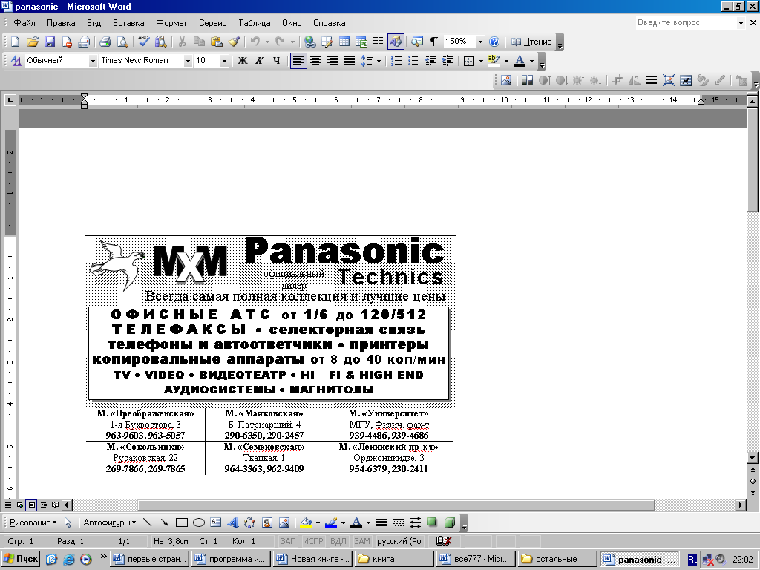**Задача.** Используя таблицу, как вспомогательную, подготовить объявление размером 9х6 см. Самостоятельно подобрать размеры и типы шрифтов. Использовать фигурный текст WordArt, Надпись панели инструментов «Рисование».

**Вариант 2**

**Вариант 2**

**Задача.** Создать таблицу начисления зарплаты для пяти сотрудников, если известно:

* ФИО сотрудников;
* оклад каждого сотрудника;
* премия каждого сотрудника.

1. Подсчитать, сколько денег будет начислено каждому сотруднику за месяц.
2. Подсчитать отчисления в соцфонд (8 процентов), подоходный налог (10 процентов) от суммы, оставшейся после отчисления в соцфонд.
3. Подсчитать, сколько денег получит каждый сотрудник после уплаты всех налогов за месяц.
4. Деньги к выдаче оформить в виде денежного формата (**Формат-Ячейки-Денежный**, выбрать валюту – сом).
5. Подсчитать, сколько денег бухгалтерия должна выплатить этой группе сотрудников за месяц (кнопка <**Автосумма**> на панели инструментов **Стандартная**).
6. Сделать к таблице заголовок. (**Вставка-Строки**), поместить его в центре таблицы (Кнопка <**Объединить и поместить в центре>** на панели инструментов **Форматирование**). Заголовки столбцов отцентрировать.
7. Установить, где необходимо режим переноса по словам, сделать рамки, заливку заголовков (**Формат-Ячейка**). Подобрать размер (не больше 12) и тип шрифта, чтобы таблица была компактной и красивой.
8. Переименовать «Лист1» в «Зарплата» (**Правая кнопка мыши**) Сохранить файл «Бухгалтерия.xls».

**Вариант 3**

**Задача.** В программе Ms Word подготовить бланк заказа для магазина, если известно:

- продукты(хлеб, мука, макаронные изделия и т.д., не менее 10 наименований)

- цена каждого продукта

- количество заказанного каждого продукта

Рассчитайте на какую сумму заказано продуктов. Усовершенствуйте бланк заказа, добавив скидку (например 10%), если стоимость купленных продуктов будет более 5000 руб. Постройте диаграмму (гистограмму) стоимости заказанного товара.

**Вариант 4.**

**Задача.** В программе Ms Excel создайте приведенную таблицу.

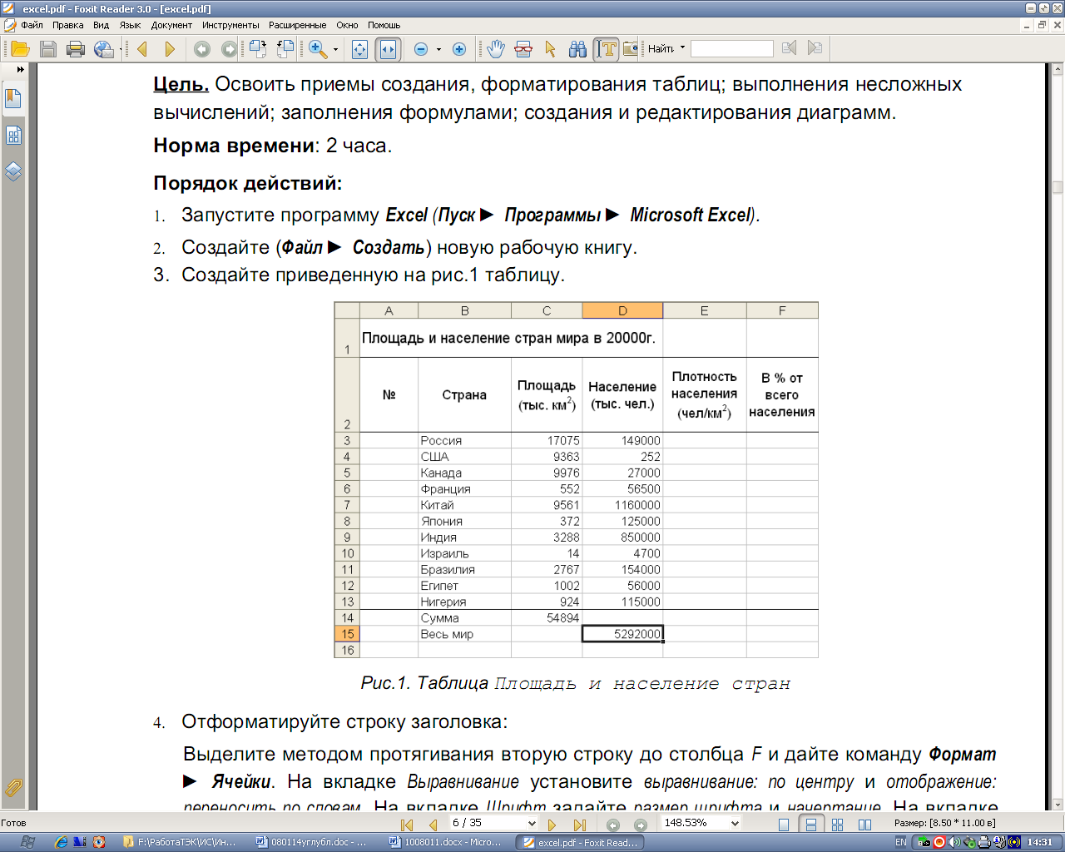

* Отформатируйте строку заголовка:
* Используя кнопку Автосумма: в ячейке С14 вычислите сумму по столбцу Площадь.
* Используя кнопку Автосумма: в ячейке D14 вычислите сумму по столбцу Население (тыс. чел.).
* Для каждой страны вычислим: плотность населения (чел/км2) и долю (в %) от всего населения Земли.

**3.2.** Критерии оценки усвоения знаний и сформированности умений по УД:

*Порядок оценивания теста:*

*За правильный ответ на вопросы выставляется положительная оценка – 1 балл.*

*За неправильный ответ на вопросы выставляется отрицательная оценка – 0 баллов.*

**Отметка “5”** выставляется, если обучающийся дал от 44÷50 правильных ответов на тесты и правильно решил 2 практические задачи. Учитывается качество оформления работы, аккуратность обучающегося, отсутствие орфографических ошибок.

**Отметка “4”** выставляется, если обучающийся дал от 38÷43 правильных ответов на тесты и правильно решил 1 практическую задачу. Учитывается оформление работы и общая грамотность.

**Отметка “3”** выставляется, если обучающийся дал от 26÷37 правильных ответов на тесты. Учитывается оформление работы.

**Отметка “2”** выставляется, если обучающийся дал меньше 26 правильных ответов на тесты.

**3.3. Время на подготовку и выполнение:**

подготовка 5 мин.;

выполнение 1 час 10 мин.;

оформление и сдача 15 мин.;

всего 1 час 30 мин.

**4. Перечень материалов, оборудования и информационных источников, используемых для аттестации**

**Основные источники:**

1. Советов, Б.Я. Информационные технологии: Учебник для СПО/ Б.Я. Советов, В.Р. Цехановский.- 7-е изд., перераб. и доп. – Москва: Издательство Юрайт, 2020.-327 с. –(Профессиональное образование). – ISBN 978-5-534-06399-8
2. Гаврилов, М.В. Климов В.А. Информатика и информационные технологии: учебник для СПО/ М.В. Гаврилов, В.А. Климов - 4-е изд., перераб. и доп.-М.: Издательство Юрайт,2019. – 383 с. –Серия:Профессиональное образование. ISBN 978-5-534-03051-8

# Голицына О. Л. и др. Информационные системы и технологии.- Инфра-М, 2020

1. Гостев И.М. Информационные системы: учебник и практикум.- М.: Юрайт, 2017
2. Куприянов Д.В. Информационное обеспечение профессиональной деятельности: учебник и практикум.-М.: Юрайт,2017

**Дополнительные источники:**

1. Богатюк В.А. Оператор ЭВМ: учеб.пособие для учреждений нач. проф. образования/В.А. Богатюк, Л.Н. Кунгурцева. – 5-е изд., стер. – М.: Издательский центр «Академия», 2013. – 288с.
2. Михеева Е.В. Информационные технологии в профессиональной деятельности: учеб. пособие для студ. сред. проф. образования. – 9-е изд., стер. – М.: Издательский центр «Академия», 2011. – 256 с.
3. Михеева Е.В. Практикум по информационным технологиям в профессиональной деятельности: учеб. пособие для студ. учреждений сред. проф. образования. – 10-е изд., стер. – М.: Издательский центр «Академия», 2011. – 192 с.
4. Байдаков В., Дранишев В.И. др. 1С Предприятие 8.1. Руководство пользователя. – М.: Фирма «1С», 2008.- 303 с.
5. Безека С.В. Создание презентаций в MsPowerPoint 2007. - СПб.: ПИТЕР, 2010. - 275 с.
6. Пикуза В.И. Экономические и финансовые расчеты в Excel. - СПб.: ПИТЕР, 2010. - 384 с.
7. Севостьянов А.Д., Володина Е.В., Севостьянова Ю.М. 1С:Бухгалтерия 8. Практика применения. - М.: АУЦ «1C» - ООО «Константа», 2008. - 232 с.
8. Танжов П.А. Интернет. Общие вопросы. - СПб.: ПИТЕР, 2010. - 416 с.
9. Харитонов С.А., Чистов Д.В. Хозяйственные операции в 1C бухгалтерия 8. Задачи, решения, результаты. - М.: 1 С-Паблишинг, 2008. - 463 с.

**Интернет-ресурсы:**

1. Электронный ресурс: MSOffice 2007 Электронный видео учебник. Форма доступа: http:// gigasize.ru.
2. Электронный ресурс: Российское образование. Федеральный портал. Форма доступа: http:// www.edu.ru/fasi.
3. Электронный ресурс: Лаборатория виртуальной учебной литературы. Форма доступа: http:// www.gaudeamus.omskcity.com